


Système solaire
Rapport de projet

Réalisé par :
BEN HAMOUDA Amel
HERBRETEAU Amélie

Université Gustave Eiffel
Master 2 Science de l’image
2019/2020
Table des matières
I. Description du projet 3
II. Mode d’emploi 3
III. Diagramme des classes 3
IV. Description de l’architecture 3
1. Formes 3
2. Transformations 5
V. Conclusion 5
VI. Bibliographie 5
VII. Annexe 5
1. Instructions de compilation 5
2. Documentations / Instructions d'utilisation 5

I. Description du projet
Notre projet consiste à développer un système solaire composé de 8 planètes :
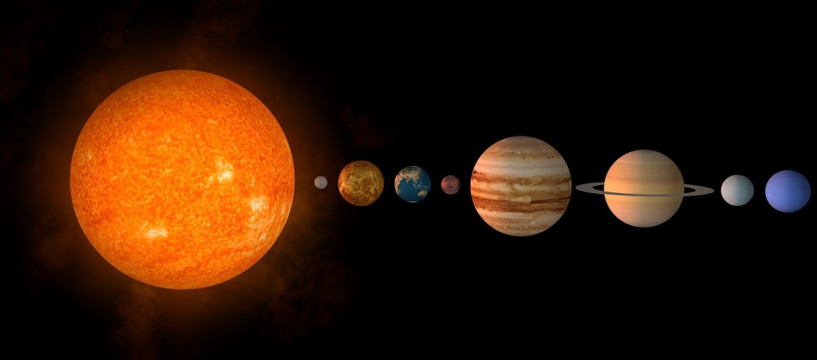

→ Mercure → Vénus → Terre → Mars
→ Jupiter → Saturne → Uranus → Neptune
Ce projet est développé en C++ à l’aide des librairies OpenGL et C3GA.

Notre projet est principalement découpé en deux parties.
La première est la partie "transformation" dans laquelle se trouve tout les outils nous permettant d’effectuer des transformations sur les formes.
La seconde est la partie "formes" dans laquelle se trouve toute la partie nécessaire à la création des sphères et du tore pour l’anneau de Saturne.

Ce rapport a pour but d’expliquer à l’utilisateur le mode de fonctionnement du jeu et de décrire l’architecture que nous avons développé pour notre projet.

II. Mode d’emploi
A FAIRE

III. Diagramme des classes
A FAIRE

IV. Description de l’architecture

1. Formes
A – Cube
La classe Cube permet la création de cube.
Elle est composée de plusieurs méthodes :
→ un constructeur qui prend en paramètre la taille du coté du cube,
→ une méthode "build" qui construit le cube en OpenGL à l’aide de la taille du cube,
→ une méthode "gerDataPointer" qui renvoie les données des vertex du cube,
→ une méthode "getVertexCount" qui renvoie le nombre de vertex.

Ainsi que de nombreux attributs :
→ un vecteur de ShapeVertex pour stocker les vertices du cube en OpenGL,
→ une variable qui stocke le nombre de vertex du cube ci-dessus.

Cette classe est utilisée pour la création de la skybox.
B – Sphère
La classe Sphère permet la création de sphère.
Elle est composée de plusieurs méthodes :
→ un constructeur qui prend en paramètre le rayon, la latitude et la longitude,
→ une méthode sphere qui crée une sphère en C3GA,
→ une méthode "build" qui construit la sphère en OpenGL à l’aide du rayon calculé avec la méthode ci-dessus,
→ une méthode "gerDataPointer" qui renvoie les données des vertex de la sphère,
→ une méthode "getVertexCount" qui renvoie le nombre de vertex,
→ une méthode "getSphere" qui renvoie la sphère C3GA,
→ une méthode "setSphere" qui modifie la sphère C3GA.

Ainsi que de nombreux attributs :
→ une sphère de type Mvec<double> pour stocker une sphère C3GA,
→ une liste de coordonnées qui permet le stockage des coordonnées de la sphère ci-dessus,
→ un vecteur de ShapeVertex pour stocker les vertices de la sphère en OpenGL,
→ une variable qui stocke le nombre de vertex de la sphère ci-dessus,
→ deux variables qui stockent la longitude et latitude de la sphère.

Cette classe est utilisée pour la création des planètes et du soleil.

C – Tore
La classe Tore permet la création de tore.
Elle est composée de plusieurs méthodes :
→ un constructeur qui prend en paramètre le rayon interne et externe, et la valeur de chacun,
→ une méthode "build" qui construit le tore en OpenGL à l’aide des paramètres du constructeur,
→ une méthode "gerDataPointer" qui renvoie les données des vertex du tore,
→ une méthode "getVertexCount" qui renvoie le nombre de vertex.

Ainsi que de nombreux attributs :
→ un vecteur de ShapeVertex pour stocker les vertices du cube en OpenGL,
→ une variable qui stocke le nombre de vertex du cube ci-dessus.

Cette classe est utilisée pour la création des anneaux de Saturne et Uranus.

2. Transformations

V. Conclusion
A FAIRE

VI. Bibliographie

→ Système solaire :
→ Algèbre géométrique :
https://elearning.u-pem.fr/pluginfile.php/318286/mod_resource/content/1/cga.pdf

VII. Annexe

1. Instructions de compilation

Pour compiler le programme avec les modules il suffit de lancer le CMakeList :
mkdir build
cd build
cmake ..
make
Pour l’exécution il suffit de taper :
./SystemeSolaire

2. Documentations / Instructions d'utilisation

Pour lancer le programme il suffit de taper ./SystemeSolaire dans le terminal.
Ensuite une fenêtre s'ouvre, voir Mode d’emploi et le README.md pour la suite.

